Сведения об оборудованных учебных классах Группы развития персонала ПАО «НЕФАЗ»
Наименование учебных классов | Фотография учебного класса | Наименование специальных помещений и помещений для самостоятельной работы | Оснащенность учебных кабинетов | Приспособленность помещений для использования инвалидами и лицами с ограниченными возможностями здоровья
Учебный класс № 1 | 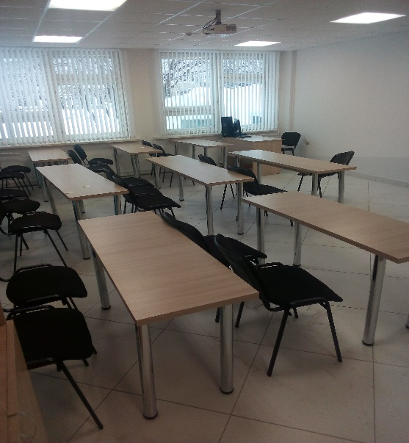 | 1) Учебный класс для проведения занятий лекционного типа.  2) Учебный класс для проведения занятий семинарского типа.  3) Учебный класс для проведения групповых и индивидуальных консультаций.  4) Учебная аудитория для текущего контроля и промежуточной аттестации. | Оборудование:  Доска магнитная;  Стол и стул преподавателя;  Столы для слушателей  Стулья для слушателей – 20;  Компьютер – 1;  Мультимедийный проектор с экраном – 1.  Колонки - 1  Учебный стенд мостового крана – 1  Тренажёр сердечно-легочной реанимации «Максим» - 1 | Помещение приспособлено для использования инвалидами и лицами с ограниченными возможностями здоровья
Учебный класс № 2 | 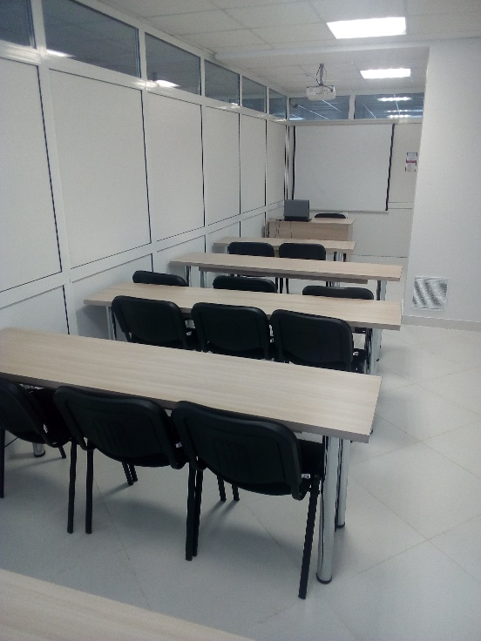 | 1) Учебный класс для проведения занятий лекционного типа.  2) Учебный класс для проведения занятий семинарского типа.  3) Учебный класс для проведения групповых и индивидуальных консультаций.  4) Учебная аудитория для текущего контроля и промежуточной аттестации. | Оборудование:  Доска магнитная;  Стол и стул преподавателя;  Столы для слушателей  Стулья для слушателей – 15;  Компьютер – 1;  Мультимедийный проектор с экраном – 1.  Колонки - 1 | Помещение приспособлено для использования инвалидами и лицами с ограниченными возможностями здоровья
Учебный класс № 3 | 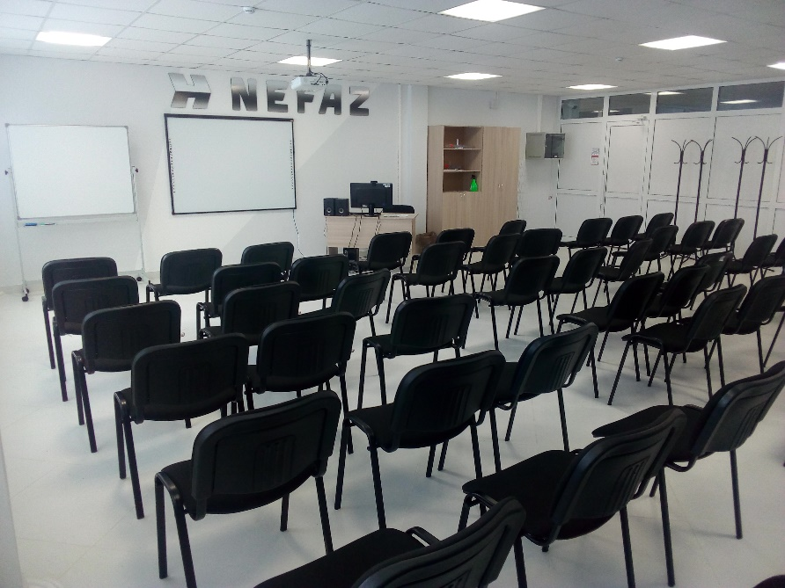 | 1) Учебный класс для проведения занятий лекционного типа.  2) Учебный класс для проведения занятий семинарского типа.  3) Учебный класс для проведения групповых и индивидуальных консультаций.  4) Учебная аудитория для текущего контроля и промежуточной аттестации. | Оборудование:  Доска магнитная;  Стол и стул преподавателя;  Стулья для слушателей – 45;  Компьютер – 1;  Мультимедийный проектор с экраном – 1;  Колонки – 1;  Шкаф - 1 | Помещение приспособлено для использования инвалидами и лицами с ограниченными возможностями здоровья
Учебный класс № 4 | 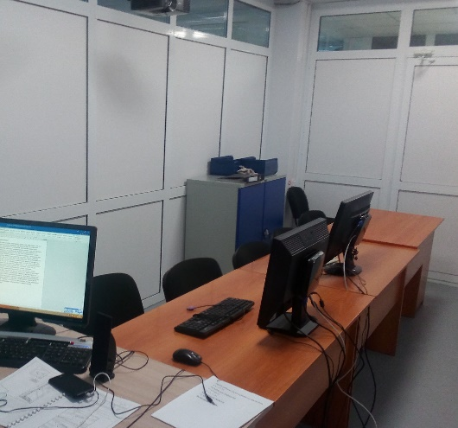 | 1) Учебный класс для проведения занятий лекционного типа.  2) Учебный класс для проведения занятий семинарского типа.  3) Учебный класс для проведения групповых и индивидуальных консультаций.  4) Учебная аудитория для текущего контроля и промежуточной аттестации. | Оборудование:  - компьютер (1 шт.), подключенный в локальную сеть с возможностью подключения к сети «Интернет»;  - проектор (1шт.);  - экран (1шт.);  - стол (3 шт.);  - стулья (5 шт.);  - шкаф для документов (1шт.). | Помещение приспособлено для использования инвалидами и лицами с ограниченными возможностями здоровья

